Examen Técnico

Configuración JAVA

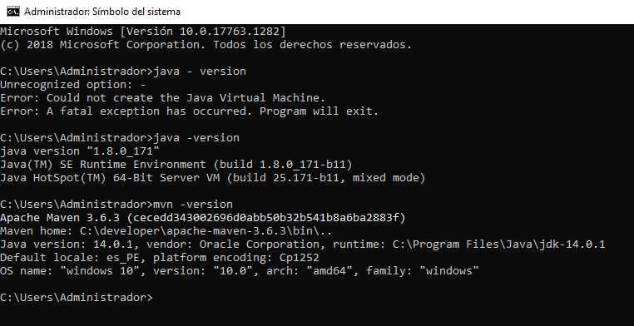

Creacion DockerFile para Nginx

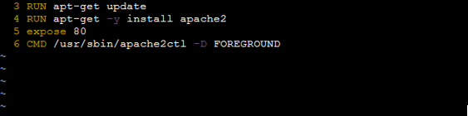

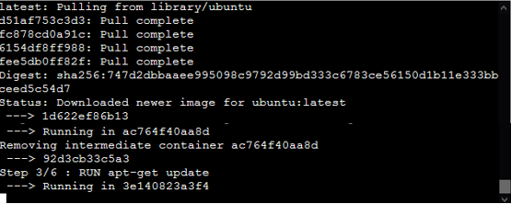

Nginx

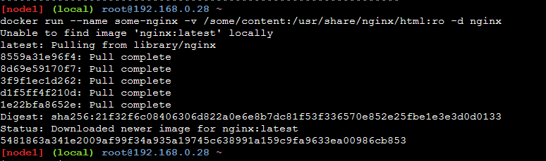

Continuous Delivery AWS

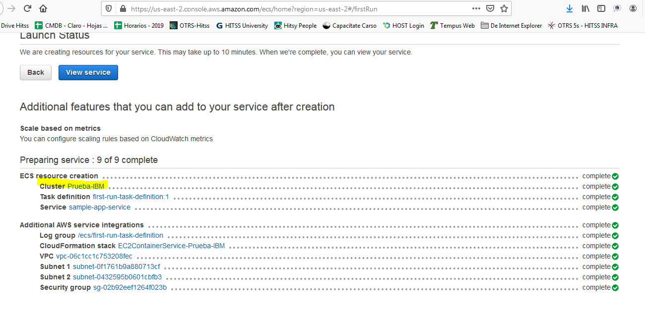

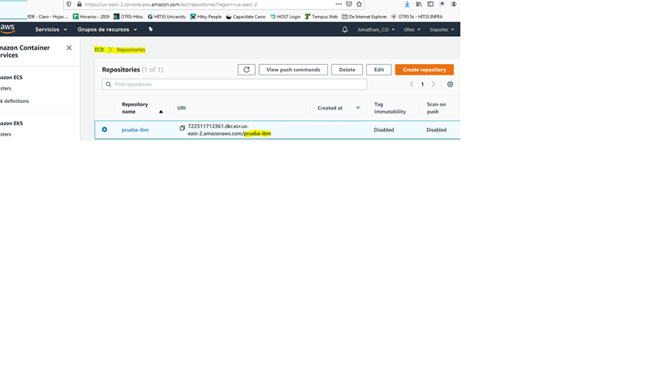

BD

CREATE TABLE SUMA(NUM1 VARCHAR(5) VALUE(5), NUM2 VARCHAR(5) VALUE(5), RESULT VARCHAR(5) VALUE(10))

SELET \* FROM SUMA